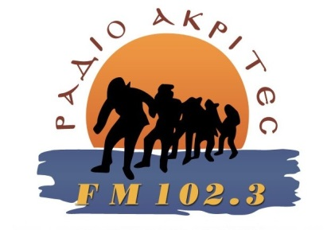

**ΚΟΡΟΝΟΪΟΣ**

**ΔΕΝ ΦΟΒΟΜΑΣΤΕ - ΠΡΟΣΤΑΤΕΥΟΜΑΣΤΕ**

Εμείς που αγαπάμε την παράδοση, τη μουσική και το χορό αγαπάμε τη ζωή και ήρθε η ώρα να το αποδείξουμε.

Παρακαλούμε να επιδείξετε την απαραίτητα ατομική ευθύνη.

**Κρατάμε αποστάσεις... δεν συνωστιζόμαστε...**

χρησιμοποιούμε αντισηπτικό.

Φροντίζουμε για την υγεία μας και την υγεία των συνανθρώπων μας.

akritestoupontou.gr

akritestoupontou.gr/live

facebook.com/radioakritesc